 | TP  Structure de données hiérarchique : les arbres | 

- Exercice 1 : construction d’un ABR
Un vétérinaire voudrait stocker les fiches médicales de ses patients, et, plutôt que d'utiliser un tableau ou une liste, on se propose d'utiliser un arbre binaire. La fiche contiendra différentes informations sur l'animal ; on utilisera son nom comme clé, que l'on triera selon l'ordre alphabétique croissant. Le vétérinaire reçoit sa première patiente, qui répond au nom de Gaufrette. Comme sa fiche sera le premier nœud de notre arbre, elle en devient automatiquement la racine. Puis le vétérinaire reçoit les animaux dans l’ordre suivant afin de les soigner : Charlie, Médor, Flipper, Bubulle et Augustin.

- Exercice 2 : vérification des connaissances
Les affirmations suivantes sont-elles vraies ou fausses ? Justifier vos réponses.

2.1. Le nombre maximal de nœuds d’un arbre binaire de hauteur h est 2^{h} - 1.

Faux. 2¹-1 = 2-1 = 1

2.2. L’arbre binaire suivant est un ABR.
Oui c’est un Arbre binaire de recherche | 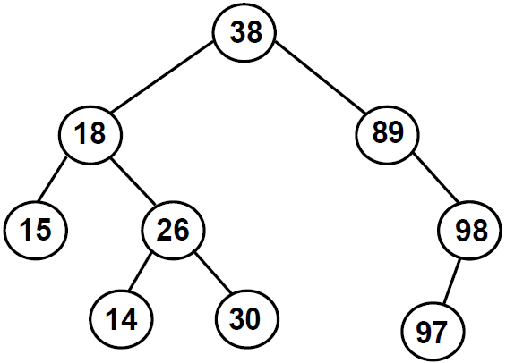

2.3. Soit l’arbre binaire suivant :
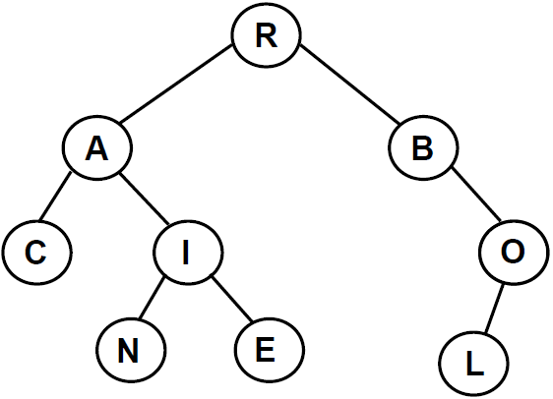

2.3.1. Le parcours en profondeur par ordre préfixe de l’arbre binaire est : R-A-C-I-N-E-B-O-L
Oui. R-A-C-I-N-E-B-O-L.

2.3.2. Le parcours en profondeur par ordre suffixe de l’arbre binaire est : C-N-E-I-A-L-O-B-R
Oui. C-N-E-I-A-L-O-B-R.

2.3.3. Le parcours en profondeur par ordre infixe de l’arbre binaire est : C-A-N-E-I-B-O-L-R
Faux. C-A-N-I-E-R-B-L-O.

2.3.4. Le parcours en largeur de l’arbre binaire est : R-A-B-C-I-O-N-E-L
Oui. R-A-B-C-I-O-N-E-L.

- Exercice 3 : arbre binaire complet
Un arbre binaire complet est un arbre binaire dans lequel tous les nœuds qui ne sont pas des feuilles ont exactement deux fils. Dans ce cas, il peut être représenté par une liste de longueur 2^{h+1} - 1 où h est sa hauteur, où les fils gauche et droit de l’élément d’indice i sont stockés en indices 2i+1 et 2i+2. Les feuilles manquantes peuvent être représentées par des éléments vides ou des éléments None par exemple.
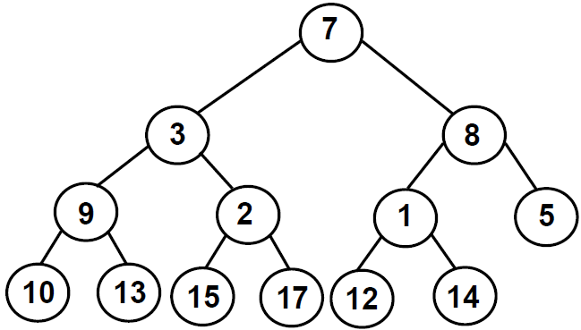

3.1. A partir de la figure de l’arbre binaire ci-dessus, indiquez la liste permettant de représenter l’arbre dans un parcours en largeur.
7-3-8-9-2-1-5-10-13-15-17-12-14

3.2. Déterminer la formule permettant de calculer la hauteur d’un arbre binaire complet en fonction de la longueur de la liste des nœuds.
log₂(noeux) + 1

3.3. Ouvrir le programme « TP_affiche arbre liste.py » et compléter la liste des nœuds de l’arbre binaire. Exécuter le programme et constater qu’il n’affiche qu’une partie de l’arbre binaire. Compléter le code python pour représenter complètement l’arbre à partir de la liste.
...

- Exercice 4 : labyrinthe et arbre binaire
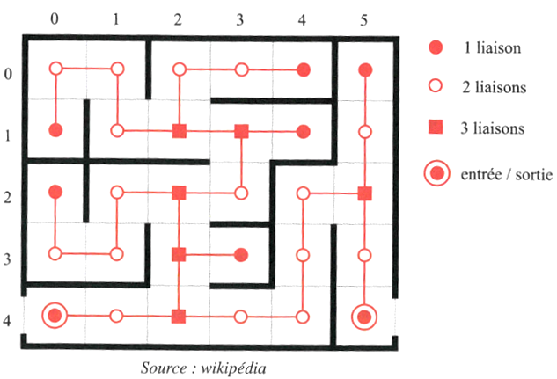
On considère le labyrinthe représenté ci-dessous :

Construire un arbre binaire représentant ce labyrinthe dans lequel chaque case est représentée par un nœud. On partira du nœud (4,0) et chaque nœud sera noté (i,j) où i et j représentent la ligne et la colonne de la case correspondante.

On part de la case (4,0) et nous avons un unique choix : aller la case (4,1), et ensuite, il n’y a pas d’autre choix que d’aller en (4,2).
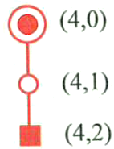

- Exercice 5 : insertion d’une clécdans un ABR
On considère l’arbre binaire de recherche représenté ci-dessous :
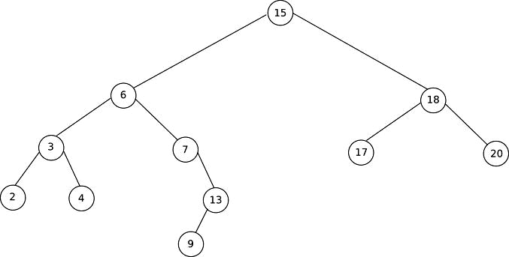

5.1. On désire ajouter le nœud de clé 5 à l’ABR ci-dessus. Expliquer le principe de l'algorithme d'insertion d'une clé dans un arbre binaire de recherche et représenter l’ABR après insertion.
5<15 → 5<6 → 5>3 → 5>4 → 5>None
Ainsi, 15-6-3-4-5

5.2. Construire l’ABR et vérifier votre solution en utilisant le programme python « insertion_arbre_recherche.py ».

- Exercice 6 : expression arithmétique
Soit l'expression A que nous souhaitons évaluer :

6.1. Calculer le résultat de l’expression de A en observant bien l'ordre de vos opérations.

5*9 – 5*7 + 4*9 – 4*7 / 2 + 4 = 45+35+36+28 / 6 = 144 / 6 = 24

6.2. On propose d'utiliser l'arbre suivant :

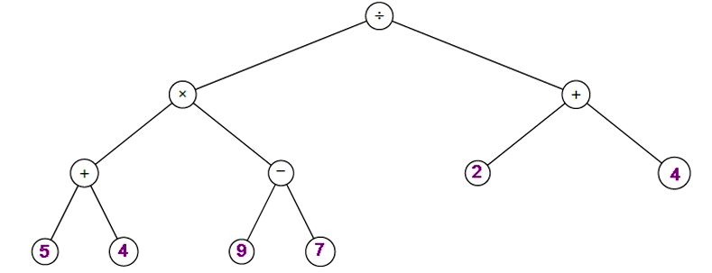

6.2.1. Donner son parcours en profondeur préfixe : /,*,+,5,4,-,9,7,+,2,4,

6.2.2. Donner son parcours en profondeur suffixe : 5,4,+,9,7,-,2,4,+,/,

6.2.3. Donner son parcours en profondeur infixe : 5,+,4,*,9,-,7,/,2,+,4,

6.2.4. Donner son parcours en largeur BFS : /,*,+,+,-,2,4,5,4,9,7,

6.3. L'un de ses parcours est adapté à l'affichage de l'expression : lequel ?
Le parcours infixe est adapté à l’affichage de l’expression.

6.4. L'un de ses parcours est adapté au calcul de l'expression : lequel ?
Le parcours en suffixe est le plus adapté pour le calcul de l’expression.

